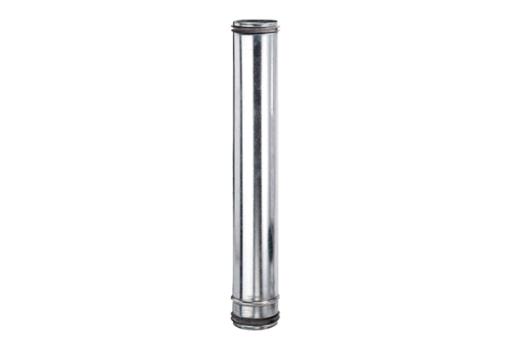Protipožární kompenzační prvek BA 160-0Obsah dodávky: 1 kusSortiment: B
Typové číslo: 0093.1021Výrobce: MAICO

